Лабораторная работа № 3
ПОСТРОЕНИЕ МОДЕЛЕЙ ПРЕДМЕТНОЙ ОБЛАСТИ
С ИСПОЛЬЗОВАНИЕМ CASE-СРЕДСТВ
Цель работы: создание функциональной модели системы в нотации IDEF0.
Вариант 11: Услуги переводчиков.
На рисунке 1 изображена контекстная диаграмма процесса «Услуги Переводчиков».
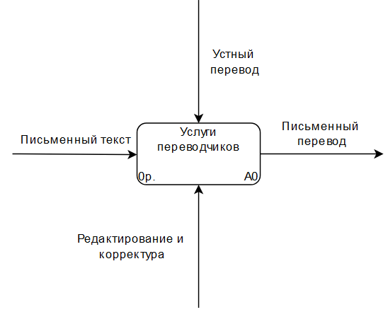
Рисунок 1 – Контекстная диаграмма процесса «Услуги переводчиков».

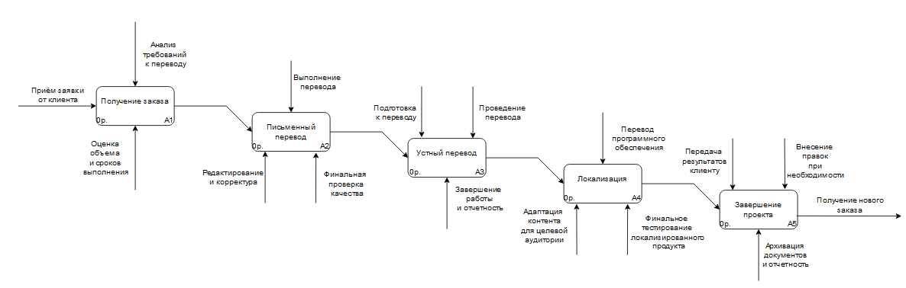
На рисунке 2 изображена диаграмма декомпозиции бизнес-процесса «Услуги переводчиков».

Рисунок 2 – Диаграмма декомпозиции бизнес-процесса «Услуги переводчиков»
Вывод: создали функциональную модель системы в нотации IDEF0.

